作 者 推 荐
雷扎·法拉兹曼（Reza Farazmand）

作者简介：

雷扎·法拉兹曼（Reza Farazmand）在洛杉矶生活与绘画。他在大学期间开始把自己的漫画放到互联网上，一开始他在pdlcomics.tumblr.com网站上公布自己的作品，很快，这项活动就成为一项真正的事业。从那之后，他的作品开始出现在电视、网站、杂志上，并作为书籍出版，著作包括图像小说《城市怪兽》（City Monster）和漫画散文集《喵呜，原来你是这种汪》（Poorly Drawn Lines）。绘画和写作之余，他会一边看着屏幕一边喝咖啡。总体来说，这老兄过得还不错。

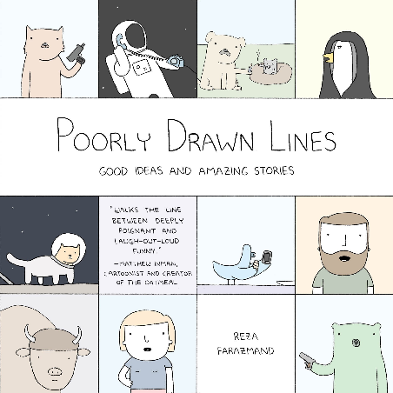
中文书名：《喵呜，原来你是这种汪》
英文书名：POORLY DRAWN LINES: GOOD IDEAS AND AMAZING STORIES
作 者：Reza Farazmand
出 版 社：Plume
代理公司：InkWell/ANA/Lauren Li
页 数：208页
出版时间：2015年10月
代理地区：中国大陆、台湾地区
审读资料：电子稿
类 型：图像小说
版权已授：2016年授权天津人民出版社，版权已回归。
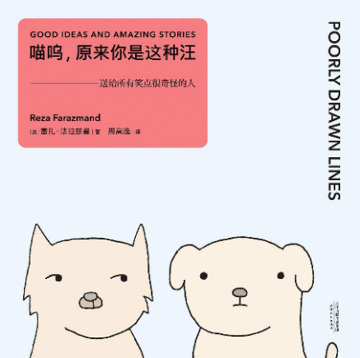
中简本出版记录
书 名：《喵呜，原来你是这种汪》
作 者：（美）雷扎·法拉兹曼
出版社：天津人民出版社
译 者：周高逸
出版年：2016年6月
页 数：216页
定 价：42.8元
装 帧：平装

内容简介：

《喵呜，原来你是这种汪》集结了人气网络漫画作者雷扎·法拉兹曼所创造出的世界中的种种景象。你以为你找到了你挚爱一生的事业就可以一生辛勤不休，为之奋斗了吗？看看我们阿内熊的内心独白；花园里有条辛勤工作的园丁蛇你以为万事不愁了吗；看看野牛要约你的时候都说些什么……一起来探索这本汇集了人气旧作与崭新漫画和幽默短文的合集，上天入海穿梭多重世界，徜徉在法拉兹曼对于爱情、大自然、社交与机器人等话题的独特描绘之中吧。

你是否想过把大脑植入移动硬盘这样周游世界会方便很多？你是否想过人死之后变成了幽灵还会为身材而烦恼吗？你是否想过在不久的将来我们会被机器人吐槽？Raza以其无与伦比的想象力创作了无数让人脑洞大开的人物形象和故事情节，有想用手铐逮捕一条蛇的警察，有为了争夺一块蛋糕向人类爆粗口的蚂蚁，有对自己性别无比纠结的瓢虫(ladybug)……还有那个骂男主是“碧池”的呆萌机器人。

世界多奇怪，不如一起嗨~这是一本送给所有“笑点很奇怪”星人的书。

熊在宇宙飞，仓鼠在崩溃，小蛇非法入侵在被警察追，熊孩子感叹世界那么大，蚯蚓们爬出地面找着伏特加！

是呀，你不知道这很正常吗？

《喵呜，原来你是这种汪》

目录
自然世界
为了更好的明天
沉重的事
奇异事件
友情，心情，爱情，人情

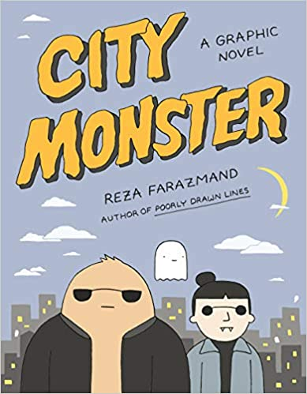
中文书名：《城市怪兽》
英文书名：CITY MONSTER
作 者：Reza Farazmand
出 版 社：Plume
代理公司：Inkwell /ANA/Vicky Wen
页 数：128页
出版时间：2020年11月
代理地区：中国大陆、台湾
审读资料：电子稿
类 型：图像小说

内容简介：

年轻的怪兽第一次搬到城里生活。

《城市怪兽》（City Monster）的故事背景设定在一个存在超自然生物的世界里，故事的主人公是一个年轻的怪兽，他刚刚搬到大城市。挣扎着寻找属于自己的未来时，他的新生活被他神秘的室友——一个没有过去记忆的幽灵——打断了。还有他们的邻居，一位名叫金（Kim）的吸血鬼，他已经活了已经好几百年。这三人结伴而行，探索这座城市，不断遇到一系列奇怪且诡异的人物，寻找着生活和记忆的答案，以及在哪里能买到好啤酒。

这部图像小说充满了雷扎标志性的风格，尖锐的讽刺也令人熟悉。它反叛，又极具洞察力，完美地反映了我们这个荒谬、奇异、混乱的时代。

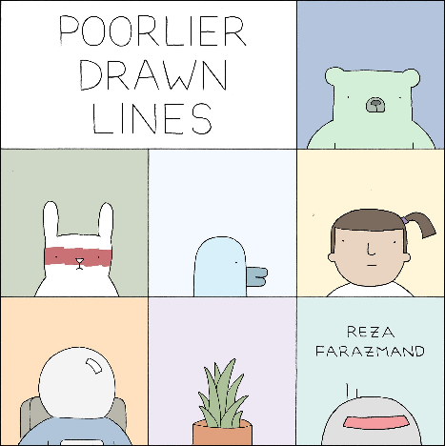
中文书名：《真怪，再看一眼》
英文书名：POORLIER DRAWN LINES
作 者：Reza Farazmand
出 版 社：Plume
代理公司：InkWell/ANA/Lauren Li
页 数：176页
出版时间：2019年11月
代理地区：中国大陆、台湾
审读资料：电子稿
类 型：图像小说

内容简介：

《纽约时报》畅销书作者、备受欢迎的艺术家雷扎·法拉兹曼（Reza Farazmand）最新作品，已登录迪士尼旗下FX电视网和Hulu流媒体平台，不容错过！

雷扎·法拉兹曼笔下合集又添新作，入门三分地刻画生活：友情如何幸存，死对头如何结下，信息时代又会发生哪些奇闻异事？

法拉兹曼《纽约时报》畅销系列的第二部续作，情节和世界观紧随2017年热销漫画《今天的虫子会吃鸟》（Comics for a Strange World），书中怪异离奇的宇宙现在已经大受读者欢迎，忠实读者们喜爱的经典角色也再度登场。细致入微的观察，再加上法拉兹曼标志性的嘲讽，这部作品完美呈现了时代所带来的迷惘与疏离。书中情节看似离奇荒诞，但在现实生活中模仿起来一点也不违和。

不仅还有全新内容，还包含去年最受欢迎的网络连载。想要给你身边的书呆子们一个惊喜？这本书将会是完美的礼物。

谢谢您的阅读！
请将反馈信息发至：李文浩（Lauren Li）
安德鲁·纳伯格联合国际有限公司北京代表处
北京市海淀区中关村大街甲59号中国人民大学文化大厦1705室
邮编：100872
电话：010-82449901
传真：010-82504200
Email：Lauren@nurnberg.com.cn
网址：http://www.nurnberg.com.cn
微博：http://weibo.com/nurnberg
豆瓣小站：http://site.douban.com/110577/
新浪微博：安德鲁纳伯格公司的微博_微博 (weibo.com)
微信订阅号：ANABJ2002

